تاریخچه :
شرکت اشتیل آلمان Still اولین دستگاه تولیدی خود را در سال 1920 میلادی در شهر هامبورگ راه اندازی کرده و در سال 2016 میلادی موفق به راه اندازی لیفتراک هایبرید (Hybrid) که از دو نوع موتور برقی و دیزلی برخوردار بوده بر روی لیفتراک های 3 و 3.5 تن مدل های RX 70-30,3.5 طراحی نموده است و دارای بیشترین تناژ از 1 الی 8 تن و بالاترین ارتفاع بالابری( 7915 میلیمتر) در لیفتراک های برقی بوده و همچنین ریچتراک های برقی تولیدی از تناژ 1 الی 2.5 تن با بالاترین ارتفاع (13000 میلیمتر) را دارا می باشد.

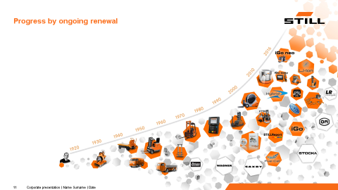

معرفی گروه کایون (KION)
گروه کایون از سال 2006 میلادی در کشور آلمان متشکل از شش کمپانی بشرح ذیل تاسیس و با ارائه فروش و خدمات پس از فروش در زمینه لیفتراک و محصولات داخل انباری در اروپا و همچنین رهبری این بازار در اروپا را بر عهده دارد.
Linde – Still – Baoli – Fenvick – OM, Voltas
کمپانی های لینده و اشتیل در سراسر دنیا با ارائه بهترین و با کیفیت ترین لیفتراک ها و تجهیزات انبارداری در بین صنعتگران بزرگ دنیا از جایگاه ویژه ای برخوردار می باشند.
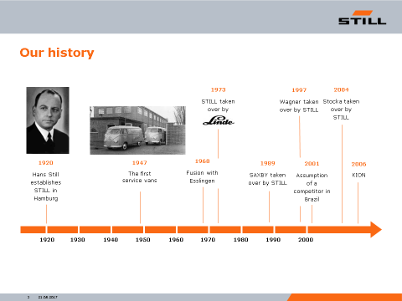

انواع تولیدات برند اشتیل :
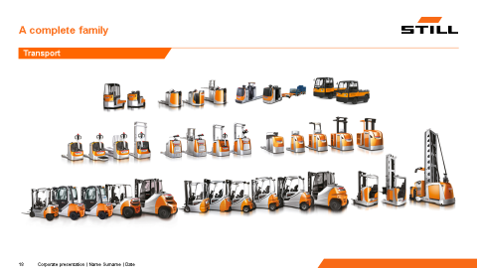
1 – لیفتراک های برقی از تناژ 1 الی 8 تن
2 – لیفتراک های دیزلی و گازی از تناژ 1.6 الی 8 تن
3 – دستگاههای داخل انباری (شامل چک پالت دستی – پالت تراک – استاکر – ریچتراک - اردر پیکر – یدک کش برقی و دستگاه راهرو باریک VNA ) از تناژ 1 تن الی 25 تن
